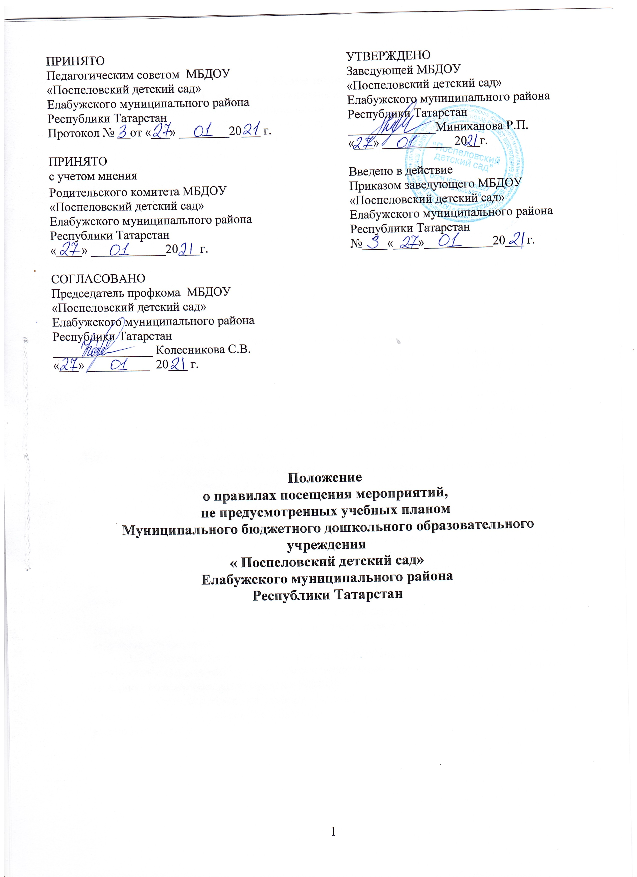

1. Общие положения
1.1. Настоящий порядок устанавливает правила посещения обучающимися мероприятий, проводимых в Муниципальном бюджетном дошкольном образовательном учреждении «Поспеловский детский сад» Елабужского муниципального района Республики Татарстан» (далее – Учреждение) и не предусмотренных учебным планом учреждения (далее – мероприятия).
1.2. В соответствии с пунктом 6 части 1 статьи 34 Федерального закона от 29.12.2012 № 273-ФЗ «Об образовании в Российской Федерации» обучающиеся имеют право на посещение мероприятий, которые проводятся в организации, осуществляющей образовательную деятельность, и не предусмотрены учебным планом, в порядке, установленном локальными нормативными актами.
1.3. К числу мероприятий, не предусмотренных учебным планом, относятся: праздники, театрализованные представления, концерты, экскурсии, спортивные соревнования и т.д.
1.4. Обучающиеся обязаны выполнять требования организаторов мероприятий по соблюдению норм и правил поведения во время мероприятия.
1.5. Учреждение может устанавливать возрастные ограничения на посещение мероприятия.

2. Порядок организации мероприятий
2.1. Мероприятия, не предусмотренные учебным планом, планируются старшим воспитателем совместно с социальными институтами (учреждениями культуры, образования и др.)
2.2. Информация об изменениях в режиме дня воспитанников в связи с проведением мероприятий размещается на информационном стенде в каждой возрастной группе не менее, чем за календарную неделю до даты проведения мероприятия.
2.3. Мероприятия могут проводиться как в учреждении, так и за его пределами. Присутствие педагогов группы является обязательным.
2.4. Посещая мероприятие, воспитанник и его родители (лица их замещающие) тем самым дают свое согласие на участие в фото- и видеосъемке.

3. Порядок организации мероприятий за пределами дошкольного образовательного учреждения
3.1. При организации мероприятий с выходом (выездом) за пределы учреждения, педагог группы составляет список воспитанников, посещающих мероприятие с указанием сопровождающих (работники учреждения, родительская общественность) и предоставляет их руководителю учреждения за один день до планируемого выхода (выезда) за пределы учреждения.
3.2. Руководителем учреждения издается приказ по учреждению, в связи с выходом (выездом) за пределы учреждения, в котором назначаются ответственные педагоги, сопровождающие лица.
3.3. Ответственный по охране труда в учреждении организует и проводит внеплановый инструктаж с педагогами групп по обеспечению охраны жизни и здоровья воспитанников на период выхода (выезда) за пределы учреждения.
3.4. Ответственные на период выхода (выезда) за пределы учреждения несут ответственность за жизнь и здоровье детей в соответствии с установленным законодательством.

